SVEUČILIŠTE U ZAGREBU
FAKULTET ELEKTROTEHNIKE I RAČUNARSTVA

Bioinformatika
Ak. god. 2016./2017.

Faza razmještaja u OLC paradigmi sastavljanja genoma

Grupa: Ante Buterin, Otto Singer, Mirela Gospodinović

Nastavnik: izv. prof. dr. sc. Mile Šikić

Zagreb, siječanj 2017.

Sadržaj

1. Uvod 1
2. Zadatak 2
3. Algoritam 3
3.1 Metode faze preklapanja 3
3.1.1 Pretvaranje preklapanja u oblik sa „lastinim repom“ 3
3.1.2 Filtriranje očitanja 4
3.1.3 Prilagođavanje lastinih repova 4
3.1.4 Filtriranje tranzitivnih preklapanja 5
3.1.5 Filtriranje kratkih preklapanja 5
3.1.6 Filtriranje pogrešnih preklapanja 5
3.1.7 Kreiranje grafa 6
3.1.8 Pojednostavnjenje grafa 6
3.1.9 Ekstrahiranje kontiga 7
4. Testiranje 8
5. Zaključak 9
6. Literatura 10

Uvod

Osnovna ideja svodi na sekvenciranje dijelova podataka u cjelinu, koja predstavlja genom. Cilj algoritma za sastavljanje genoma jest pretvoriti očitanja, dobivenih iz sekvenci, u izlazni niz tj. genom, koristeći međusobna preklapanja tih očitanja. Preklapanje se svodi na preklapanje sufiksa/prefiksa jednog niza sa sufiksom/prefiksom drugog niza, odnosno preklapanje očitanja. Moderni algoritmi za sastavljanje genoma temelje se na algoritmima nad grafovima. Jedna od danas poznatih metoda jest metoda Preklapanje-Razmještaj-Konsenzus, a to je upravo tema ovog rada. Zamislimo graf, njega čine vrhovi i bridovi koji povezuju vrhove. Bridovima se može proći samo u jednom smjeru, u takvom slučaju graf zovemo usmjereni graf. Svaki usmjereni brid predstavlja vezu između izvorišnog i odredišnog vrha. Skupina bridova tvori šetnje prilikom kojih prolazimo preko vrhova u nekom redoslijedu, a sve na način da je odredišni vrh jednog brida zapravo izvorišni vrh za slijedeći brid. Graf konstruiramo na način da vrhovima pridjelimo očitanja, a ako postoji preklapanje između tih očitanja, onda se to očitanje manifestira u bridu između ta dva vrha.

OLC pristup se svodi na traženje puta u grafu koji prolazi kroz sve vrhove u grafu jedanput, te pritom prelazeći preko očitanja i preklapanja tvori konačni niz, tj genom. Osnovni problem traženja takvoga puta, tzv. Hamiltonovog puta je vrijeme rješavanja problema. Ovaj problem kategorizira se kao NP potpun problem, nije ga moguće obaviti u dostupnom vremenu. Štoviše, za NP potpune probleme dokazano je da se ne mogu rješiti pomoću računala danas. Iz tog se razloga koriste heuristike kojima će se graf što je moguće više pojednostaviti i na taj način doći do rješenja.

U ovom radu programski je implementirana jedna od tri faze OLC-a, faza razmještaja. Faza razmještaja ostvarena je nekolicinom metoda, objašnjavat će se u istom redoslijedu kao što se one izvode u programu.

Zadatak

(9) Faza razmještaja u OLC paradigmi sastavljanja genoma

Ulaz: skup očitanja u FASTA formatu, skup preklapanja svih očitanja međusobno (MHAP format, trebate generirati sami pomoću GraphMap-a (https://github.com/isovic/graphmap)

Cilj: Izgraditi vrstu grafa preklapanja te iz njega rekonstruirati sekvencirani genom.

Izlaz: kontizi (u najboljem slučaju 1 po kromosomu) u FASTA formatu.
Evaluacija: koristiti alat Gepard (https://github.com/univieCUBE/gepard) za provjeru jesu li kontizi dobro sastavljeni. Za vizualizaciju svojih grafova preklapanja možete koristiti Cytoscape (http://www.cytoscape.org/). Za testne skupove javiti se nastavniku.

Metoda:
1. Faza razmještaja implementirana u asembleru Miniasm koji koristi neispravljena očitanja
a. Implementirati assembly graph te metode pojednostavljenja istog
i. Minimap and miniasm: fast mapping and de novo assembly for noisy long sequences (http://tinyurl.com/gm4hvzf)

Algoritam

Metode faze preklapanja

U ovom poglavlju navode se metode koje se koriste prilikom faze razmještaja. Metode će se navoditi slijedno, istim redoslijedom kao što se izvršavaju u programu. Proces započinje s prilagodbom izvornih podataka, zatim slijedi pročišćavanje odnosno filtriranje kako bismo dobili najmanju moguću potrebnu količinu podataka – za lakše izvođenje programa i manje korištenje resursa. U konačnici se sastavlja graf i nad njim se izvode funkcije kako bismo došli do kontiga, čiji skup čini reprezentaciju DNA.

Pretvaranje preklapanja u oblik sa „lastinim repom“

Ovu radnju potrebno je obaviti jer graf zahtjeva zapise oblikovane kao tzv. lastini repovi. Pritom prefiks ili sufiks jednog brida mora biti poravnat s prefiskom ili sufiksom drugoga.
Programski odsječak učitava početne i krajnje koordinate preklapanja, a vraća tzv hang-ove.
Ovim procesom nismo sto posto sigurni od pogreške, ali one će biti ispravljene slijedećim algoritmima.

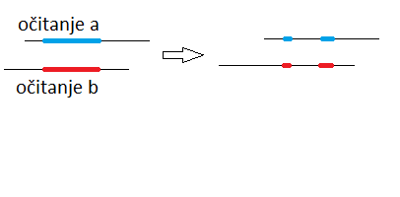
Slika 1. Pretvaranje preklapanja u oblik sa „lastinim repom“

Filtriranje očitanja

Moguća je situacija u kojoj se jedno očitanje u potpunosti preklapa sa drugim očitanjem, tj jedno očitanje sadrži u sebi i neko drugo očitanje. Pritom je moguće u potpunosti maknuti očitanje koje je sadržano u većem očitanju. Ovaj korak jako pridonosi uklanjanju velike količine podataka, a da se pritom ne izgube nikakve bitne informacije.

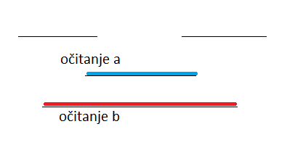
Slika 2. Filtriranje očitanja koja se potpuno preklapaju

Filtriranje tranzitivnih preklapanja

Zamislimo tri očitanja, i sva imaju preklapanje jedno s drugim. Kako su nam za definiciju preklapanja dovoljna dva očitanja, treće očitanje na istom području ne donosi nikakvu novu informaciju, stoga ga je sigurno maknuti. Informacija o preklapanju će ostati sačuvana. Ovim postupkom neće se promijeniti šetnje u grafu.

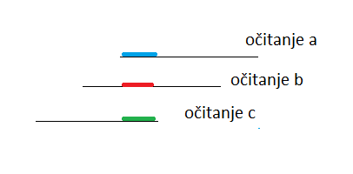
Slika 3. Tranzitivno preklapanje

Filtriranje kratkih preklapanja

Ovaj jednostavni algoritam uklanja preklapanja koja sačinjavaju jako mali postotak ukupnog očitanja, odnosno za nekoliko redova veličine su kraća od samog očitanja.

Filtriranje pogrešnih preklapanja

Ovaj proces svodi se na uklanjanje pogrešno stvorenih preklapanja. Pogrešno stvorena prelapanja prestavljaju isto veliki problem kao i pogreške prilikom očitanja. Prilikom stvaranja preklapanja zapisuje se vjerojatnost pogreške, i ovaj algoritam uklanja sva preklapanja sa vjerojatnosti pogreške većom od dozvoljenje.

Kreiranje grafa

Nakon što su podaci pripremljeni prethodnim algoritmima, vrijeme je za implementaciju grafa. Svako očitanje čini jedan čvor, a svako preklapanje je prikazano dvama bridovima. Vezano uz strukturu, svaki čvor sadrži dva distinktna polja bridova, jedan za početak očitanja i drugi za kraj očitanja. Svaki brid ima svoj par, drugi brid, koji je izgrađen od istog preklapanja ali sa obrnutom orjentacijom.

Pojednostavnjenje grafa

Izgrađeni graf moguće sadrži neke oblike pogrešaka ili strukture koje nam ne odgovoraju. Tada je potrebno primjeniti niz metoda koje će graf dovesti u odgovarajuć oblik, i samim time rješiti pogreške.

Uklanjanje čvorova bez bridova
Ovo je trivijalna metoda uklanjanja čvorova koji nemaju bridove tj nikakva preklapanja.

Uklanjanje ogranaka
Ogranci su zapravo čvorovi „spojeni na graf“ samo sa bridovima u jednom smjeru. Zamislimo slijedeću situaciju: u čvoru dolazi do račvanja na dvije strane, na jednu stranu se nastavlja veza sa drugim čvorom koji se više ne nastalja ni na što, a na drugu stranu se nastavlja čvor koji je dalje povezan na ostatak grafa. Čvor sa prve spomenute strane, ogranak, je problematičan, i njega se u ovom koraku uklanja.

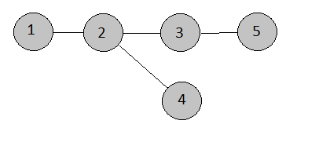
Slika 4. Ogranak u grafu

Uklanjanje mjehurića
Mjehurići su strukture koje se sastoje od dva ili više odvojenih puteva koji dijele isti početni čvor zvan korijen, i isti konačni čvor. Kroz mjehurić se prolazi i traži se najpokriveniji put. Svi ostali putevi se uklanjaju.

Ove metode mogu se zvati više puta za redom u alternirajućem slijedu, i na taj način se graf maksimalno pojednostavljava.

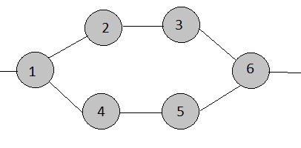
Slika 5. Mjehurić u grafu

Ekstrahiranje kontiga

Graf je prethodnim koracima maksimalno pojednostavljen, a da sadrži kvalitetnu informaciju. Slijedeći korak je, kao što naslov ovog procesa daje naslutiti, izlučivanje podnizova. Postoji mogučnost da nakon svih ovih metoda graf još sadrži problematične dijelove. Stoga uzimamo podnizove, ograničene dijelove niza u kojem nema grananja, to su slijedno povezani čvorovi koji imaju samo jednog susjeda prije i jednog susjeda poslije sebe. Algoritam funkcionira na način da se krene od proizvoljnog čvora i „putuje“ po grafu sve dok se ne dođe do prvog grananja. Takvi putevi se spremaju i rangiraju. Potom se za bolje kandidate početnih čvorova ponovno prolazi kroz graf, a u trenutku dolaska do prvog grananja odlučuje se kojom granom krenuti. U konačnici se od svih kandidata za najdulji put odabire najdulji.

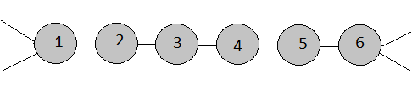
Slika 6. Kontige

Testiranje
Za potrebe testiranja prvotno se koristi skup podataka tzv. Lamba reads, tj Lamba očitanja. Testni podaci dostupni su na web stranici https://www.dropbox.com/s/ris0q44d3hqup1i/miniasm_input.zip?dl=0# , i mogu se skinuti uz preduvjet da imate kreiran dropbox račun.
Koristi se .fasta format tekstualne datoteke koji u sebi sadrži nizove nukleotida, npr. :
>1
AGGTAGCCTGTTTTA ... GGGTACCTGACGGCCGT
Objašnjenje: - >1 predstavlja redni broj očitanja; a na mjestu
- „...“ u nizu se nalazi jos niz proizvoljne duljine u abecedi [A,C,T,G] koji predstavlja baze)

Za prikaz kvalitete rezultata koristi se „dot plot“ – točkasi graf. To je vizualna metoda koja prikazuje usporedbu dvaju nizova na način da identificira slične regije nizova. Nizovi su organizirani na način da se na x-os postavi jedan niz, a na y-os drugi niz. Ukoliko dolazi do podudarnosti, nacrta se točka (odtud ime točkastom grafu). Idealna podudarnost kreirala bi diagonalnu liniju u grafu počevši od koordinate (0,0) i završivši u (x,x). Testiranje nije moguče obaviti automatski, već se ručno moraju unijeti datoteke za usporedbu. Dobiveni graf je izlomljen na nekoliko mjesta, što znači da rješenje nije idealno.

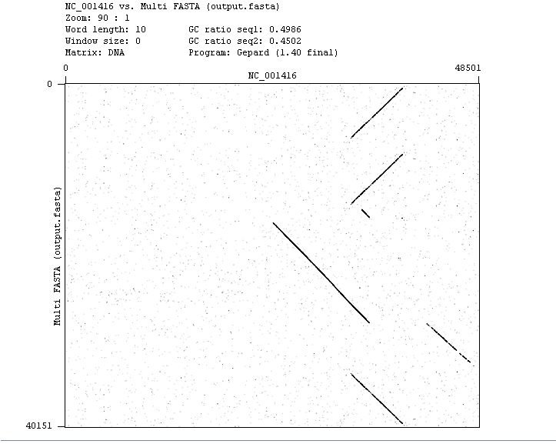
Slika 7. Podudaranje nizova u točkastom grafu

Zaključak

Tokom ovog projekta implementirano je rješenje faze preklapanja OLC-a. Korišten je cijeli spektar metoda za obradu podataka. Posebno zahtjevan dio bio jest implementacija metoda za baratanje pojednostavljivanjem grafa, razina kompleksnosti tih algoritama prelazi razinu kompleksnosti početnih prilagođavanja podataka. Glavni dobitak nakon korištenja svih funkcija jest smanjivanje količine podataka bitnih za identifikaciju genoma.
Identifikacija i gradnja genoma iz očitanja i preklapanja vrlo je bitna, pogotovo ako ne postoji referentni genom s kojim bi se mogao usporediti rezultat izgradnje genoma algoritmom. U našem slučaju referentni genom postoji i s njim je rađena usporedba u prethodnom poglavlju. Zaključci sa usporedbe su: iako ne točni, rezultati su dovoljno dobri, a performanse zadovoljavajuće.
Uz ovaj projekt naučili smo raditi pod pritiskom, uz relativno nepoznatu temu (za našu struku) te smo iskusili mnoge dobre (i neke manje dobre) strane timskog rada, pogotovo vezano uz Git. Ovo nas je iskustvo obogatilo i testiralo je naše sposobnosti na nepoznatom terenu, konstantno nas tjerajući da dajemo više. Vjerujemo da će nam ovo iskustvo biti korisno u našoj karijeri i budućem zaposlenju.

Literatura
- Rahle, Bruno, Simplification of the Overlap Graph / završni rad - diplomski/integralni studij. Zagreb : Sveučilište u Zagrebu, 1.7. 2014., 47 str. Voditelj: Šikić, Mile. https://biblio.irb.hr/datoteka/773757.Bruno_Rahle_diplomski.pdf
- Vaser, Robert. De novo transcriptome assembly / završni rad - diplomski/integralni studij. Zagreb : Fakultet elektrotehnike i računarstva, 3.6. 2015., 43 str. Voditelj: Šikić, Mile. https://biblio.irb.hr/datoteka/773702.Robert_Vaser_diplomski.pdf
- Kostelac, Mario. De novo assembly using long error-prone reads / završni rad - diplomski/integralni studij. Zagreb : Fakultet elektrotehnike i računarstva, 1.2. 2016., 59 str. Voditelj: Šikić, Mile. https://biblio.irb.hr/prikazi-rad?&rad=844445
- Skripta za kolegij Bioinformatika, Sveučilište u Zagrebu, Fakultet elektrotehnike i računarstva – Autori: Mile Šikić, Midjana Domazet-Lošo : Bioinformatika, Zagreb, prosinac 2013.

